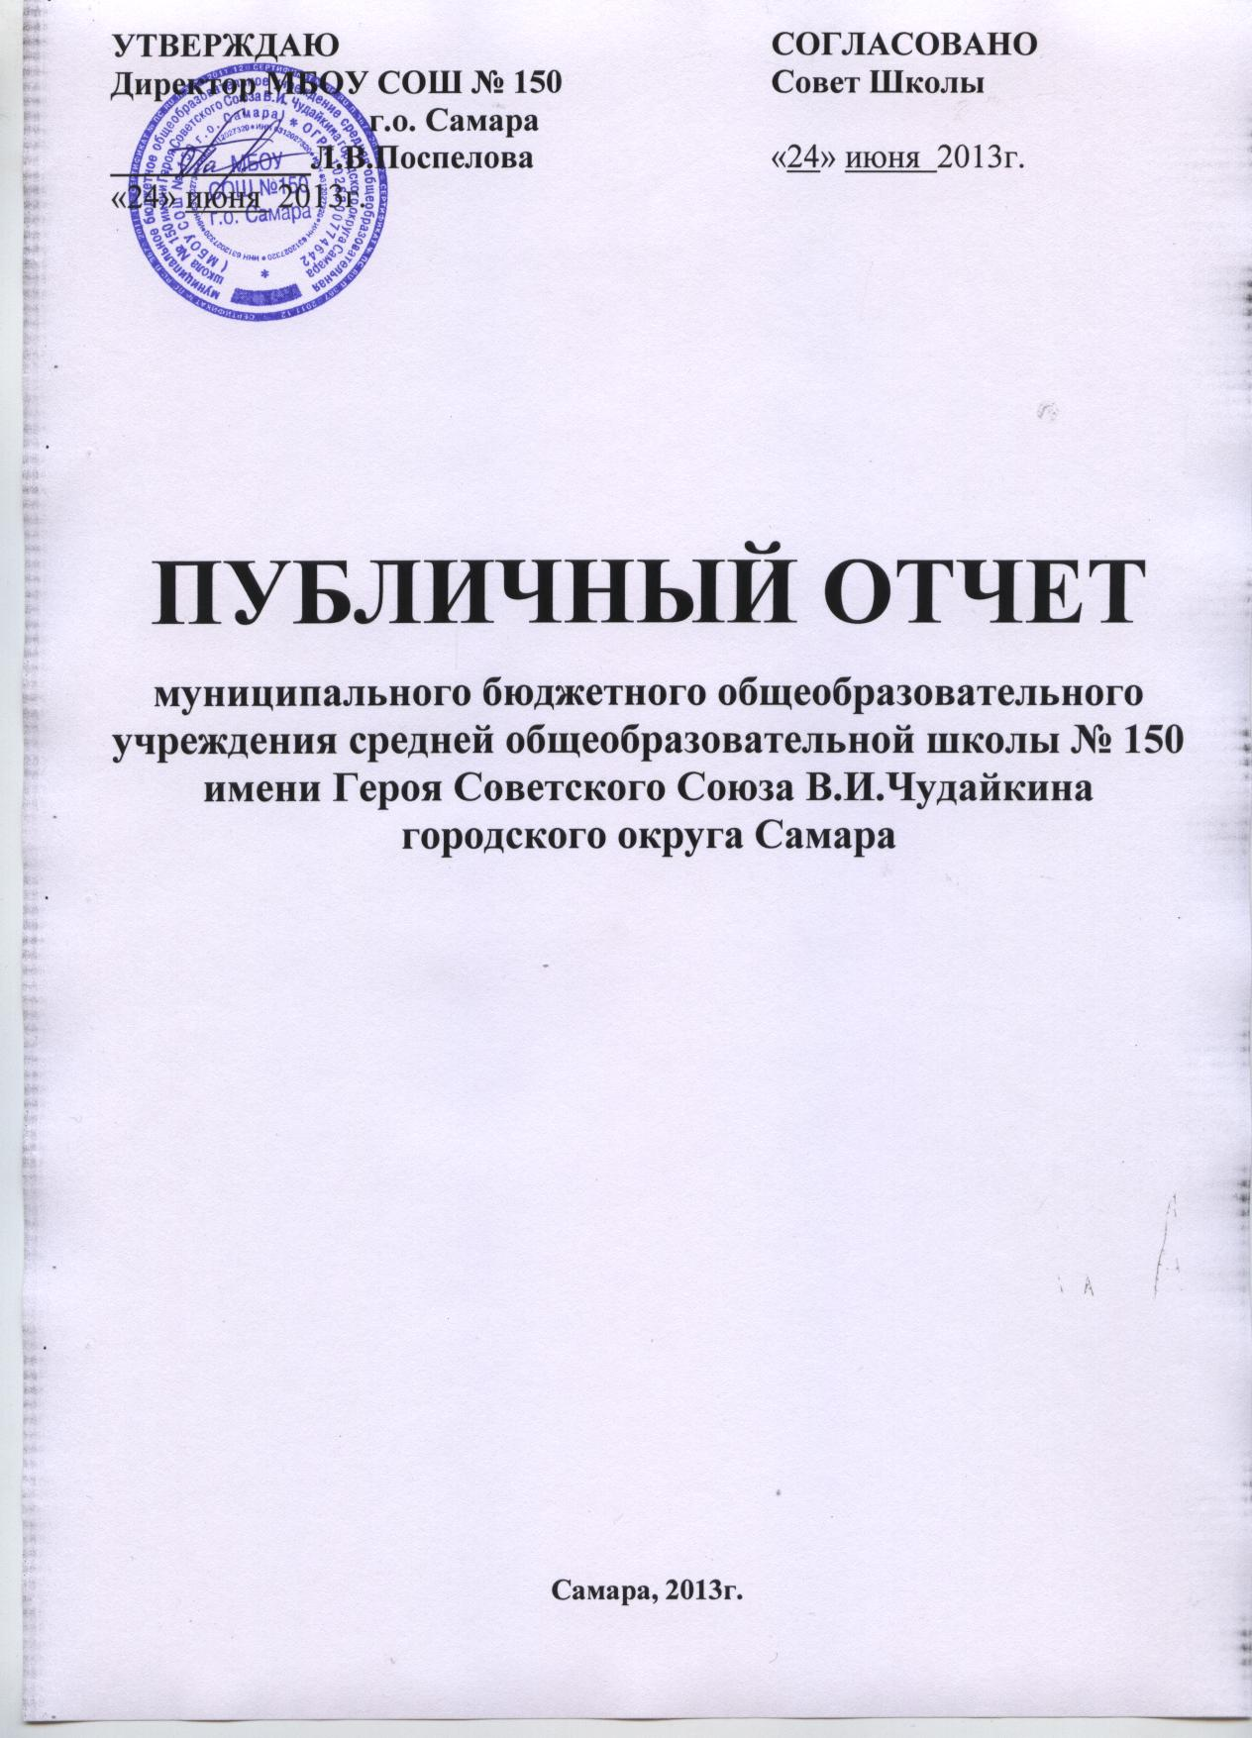

ИНФОРМАЦИОННАЯ СПРАВКА
Муниципальное бюджетное общеобразовательное учреждение средняя общеобразовательная школа № 150 имени Героя Советского Союза В.И.Чудайкина городского округа Самара ориентирована на обучение и воспитание учащихся, а также развитие их физиологических, психологических, интеллектуальных особенностей, образовательных потребностей с учетом их возможностей, личностных склонностей, способностей. Это достигается путем создания адаптивной педагогической системы, благоприятных условий для общеобразовательного, умственного, нравственного и физического развития каждого учащегося.
Управление школой осуществляется на основе демократии, гласности, самоуправления. Стратегическое руководство образовательной политикой принадлежит выборному представительному органу - Совету школы. Непосредственное управление педагогическим процессом реализует директор школы и его заместители по учебной, воспитательной и хозяйственной части.

- Общая характеристика МБОУ СОШ № 150 г.о.Самара.

Название образовательного учреждения | муниципальное бюджетное общеобразовательное учреждение средняя общеобразовательная школа № 150 имени Героя Советского Союза В.И. Чудайкина городского округа Самара
Тип образовательного учреждения | Общеобразовательное учреждение
Вид образовательного учреждения | Средняя общеобразовательная школа
Организационно-правовая форма | Муниципальное общеобразовательное учреждение
Учредитель | Муниципальное образование городской округ Самара в лице Департамента управления имуществом городского округа Самара
Год основания | 1958
Юридический адрес | 443051, г. Самара, ул. Республиканская , 50
Фактический адрес | 443051, г. Самара, ул. Республиканская , 50
Директор ОУ | Поспелова Лариса Викторовна
Телефон, факс | 958-66-58
e-mail | <school_150_sam@mail.ru>
Сайт школы | http:// www.edc.samara.ru /~ school150
Лицензия на право ведения образовательной деятельности | А № 285692 от 20.06.2008 г.  (действительна по 20.06.2013)
Регистрационный номер лицензии | № 1326
Аккредитация | 63 №000519 от 21.05.2010 (по 18.05.2014)
Регистрационный номер аккредитации | № 238-10
Устав школы | Утвержден 29.03.2010 г. Приказом Департамента управления имуществом г.о. Самара № 1093
Формы ученического самоуправления | Совет старшеклассников
Формы государственно-общественного управления | Совет Школы  Попечительский совет
Проектная мощность | 880 человек (в две смены);  437 человек ( в одну смену).
Школа представляет собой одноуровневое 4-х этажное здание с цокольным этажом. На пepвом этаже здания расположены административные помещения, столовая, медицинский кабинет, танцевальный зал, кабинет технологии, библиотека и медиатека. В цокольном этаже находятся школьные мастерские, теплоузел и раздевалки. На остальных этажах здания расположены учебные кабинеты, актовый зал на третьем этаже, спортивный зал на 4 этаже школы. Школа имеет центральное отопление, освещение лампами накаливания, холодное и горячее водоснабжение, канализацию.
Школа расположена в районе «Металлург» городского округа Самара. Современное здание введено в эксплуатацию в 1958 году.

Диаграмма социального положения родителей
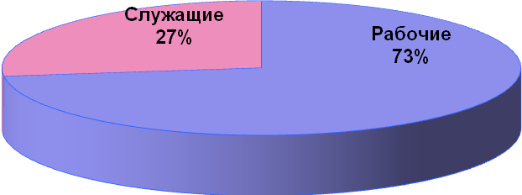
Образование родителей МБОУ СОШ № 150 г.о. Самара
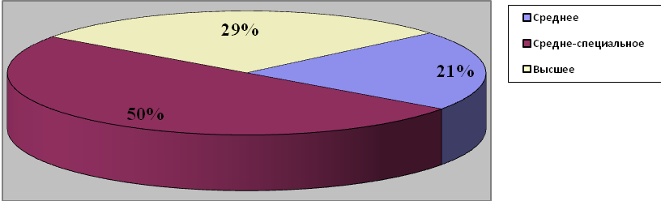
Школа создает все необходимые предпосылки, условия и механизмы для обеспечения возможностей получения качественного, доступного образования, проживающих в микрорайоне школы. Школа работает в пятидневном режиме для учащихся 1-4 классов и шестидневном режиме для 2-й, 3-й ступени образования.

Характеристика состава обучающихся МБОУ СОШ № 150 г.о. Самара

 | Учебный год
 | 2008-2009 | 2009-2010 | 2010-2011 | 2011-2012 | 2012-2013
Количества классов | 23 | 23 | 24 | 25 | 25
1-я ступень | 227 | 258 | 269 | 277 | 299
2-я ступень | 268 | 261 | 260 | 275 | 280
3-я ступень | 75 | 53 | 51 | 52 | 50
Общее количество  обучающихся | 570 | 572 | 580 | 604 | 629

Динамика численности учащихся

Учебный год | Количество выбывших | Количество прибывших | Количество  отчисленных
2006-2007 | 28 | 26 | 1
2007-2008 | 24 | 22 | 0
2008-2009 | 10 | 7 | 0
2009-2010 | 10 | 3 | 0
2010-2011 | 9 | 4 | 0
2011-2012 | 13 | 8 | 0
2012-2013 | 9 | 5 | 0

Количество учащихся, находящихся на индивидуальном обучении

2007-2008 | 2008-2009 | 2009-2010 | 2010-2011 | 2011-2012 | 2012-2013
13 | 11 | 7 | 6 | 9 | 3

Структура состава обучающихся

Учебный год | Кировский район  (по месту жительства)  % | Промышленный район  % | Другие районы  %
2008-2009 | 77 | 14 | 9
2009-2010 | 79 | 14 | 7
2010-2011 | 80 | 12 | 8
2011-2012 | 84 | 8 | 8
2012-2013 | 86 | 8 | 6

Структура распределения выпускников основного общего образования.

По результатам итоговой аттестации за курс основного образования и через систему предпрофильной подготовки образование продолжили:

Вид образовательного учреждения | Учебный год
Вид образовательного учреждения | 2008-2009  (47 выпускников) | 2009-2010  (50 выпускников) | 2010-2011  (51 выпускник) | 2011-2012  (51 выпускник) | 2012-2013  (49 выпускников)
Перешли в старшую ступень МБОУ СОШ № 150 г.о. Самара | 26 (55,3%) | 23 | 28 | 25 | В работе
Перешли в старшую ступень других ОУ | 0 | 0 | 1 | 0 | В работе
Поступили в учреждения НПО | 2 (4,3%) | 0 | 0 | 3 | В работе
Поступили в учреждения СПО | 19 (40,4%) | 27 | 22 | 23 | В работе

Структура распределения выпускников ступени
среднего (полного) общего образования

Вид  образовательного учреждения | Учебный год
Вид  образовательного учреждения | 2007-2008  (51) | 2008-2009  (47) | 2009-2010  (27) | 2010-2011  (26) | 2011-2012  (24) | 2012-2013  (26)
Поступили в ВУЗы  на бюджетной основе | 28 (55%) | 26 (53%) | 12 (44%) | 9 (34,6%) | 7 (29,2%) | В работе
Поступили в ВУЗы на внебюджетной основе | 15 (29,4%) | 11 (25,8%) | 8 (29,6%) | 12 (46,2%) | 14 (58,3%) | В работе
Поступили в ССУЗы | 8 (15,6%) | 10 (21,2%) | 7 (26%) | 5 (19,2%) | 2 (8,3%) | В работе
Трудоустроены | 0 | 0 | 0 | 0 | 1 (4,1%) | В работе

Цели развития школы.

ГЕНЕРАЛЬНАЯ МИССИЯ ШКОЛЫ:

развитие школы как центра единой социокультурной среды, гибко реагирующей на изменения в образовании и адекватной современным потребностям детей, их родителей, педагогов и жителей округа, соответствующей современным тенденциям развития общества.

Цель 1. Модернизировать содержательную и технологическую стороны образовательного процесса согласно трем образовательным модулям:

Основное содержание образования.

Предпрофильное образование.

Профильное обучение (или образование по индивидуальным учебным траекториям)
Задача 1. Повысить профессиональный уровень педагогов через повышение квалификации и прохождение аттестации на первую и высшую категории.

2012-2013 уч.год. 30 %

2013-2014 уч.год. 33 %

2014-2015 уч.год. 40 %

Задача 2. Добиться качества обученности и уровня знаний учащихся:

1 ступень обучения 50%; 100%
2011-2012 уч.год. 2 ступень обучения 31%; 98%
3 ступень обучения 36%; 99%

1 ступень обучения 52%; 100%
2012-2013 уч.год. 2 ступень обучения 33%; 98%
З ступень обучения 37%; 99%

1 ступень обучения 53%; 100%
2013-2014 уч.год. 2 ступень обучения 33,5%; 98%
З ступень обучения 37,5%; 99%

1 ступень обучения 55%; 100%
2014-2015 уч.год. 2 ступень обучения 34%; 98,3%
З ступень обучения 38%; 99%
Задача 3. Сохранить физическое и психическое здоровье всех участников образовательного процесса за счет использования здоровьесберегающих технологий.

Цель 2: Создать целостную систему воспитания, направленную на развитие нравственной личности, способной реализовать свой творческий потенциал, умеющей свободно ориентироваться в социуме и несущей ответственность за свою деятельность

Задача : Содействовать развитию познавательных процессов, адекватного отношения к общественным нормам морали, этики и законам посредством системы воспитательной работы с учащимися.

Анализ
работы школы за 2012-2013 учебный год.

В минувшем учебном году осуществлялась целенаправленная работа по реализации генеральной миссии школы:

развитие школы как центра единой социокультурной среды, гибко реагирующей на изменения в образовании и адекватной современным потребностям детей, их родителей, педагогов и жителей округа, соответствующей современным тенденциям развития общества.
Для реализации цели в этом учебном году решались следующие задачи:

Цель: Модернизировать содержательную и технологическую стороны образовательного процесса согласно трем образовательным модулям:
- Основное содержание образования.
- Предпрофильное образование.
- Профильное обучение
Задачи:
- Добиться качества обученности учащихся:
1 ступень обучения 52%; 100%
2 ступень обучения 33%; 98%
З ступень обучения 37%; 99%
II. Сохранить физическое и психическое здоровье всех участников образовательного процесса за счет использования здоровьесберегающих технологий.
III. Повысить профессиональный уровень педагогов через подготовку к прохождение аттестации на первую и высшую категории.
IV. Совершенствовать формы и методы работы научно-исследовательской деятельности, по профильной и предпрофильной подготовке учащихся.
V. Расширять и углублять связи школы, семьи, общественности с целью повышения эффективности учебно-воспитательного процесса

Учебный план МБОУ СОШ № 150 г.о. Самары составлен на основе
- базисного учебного плана образовательных учреждений Самарской области, реализующих программы общего образования, утвержденного приказом Министерства образования и науки Самарской области от 04.04.2005 г. № 55-од;
- Основной образовательной программы начального общего образования (принята на заседании Совета Школы протокол №52 от 31 января 2012 года)
При составлении учебного плана соблюдалась преемственность между
ступенями обучения и классами, сбалансированность между предметными циклами, отдельными предметами. Уровень недельной учебной нагрузки ученика не превышал предельно допустимого. Школьный компонент был распределен на изучение предметов по базисному учебному плану и на индивидуально-групповые занятия с целью углубления и коррекции знаний учащихся. Учебный план в старшем звене нацелен на реализацию профильного обучения старшеклассников. На основании запросов учащихся 10 и 11 класс имели социально-гуманитарный профиль.
В 2012-2013 учебном году школа работала в следующем режиме:
- начальная школа – 5-дневная неделя,
- среднее и старшее звено – 6-дневная неделя.
Обучалось на конец года 629 учащихся в 25 классах, на индивидуальном обучении находилось 3 учащихся на основании справок, выданных «Городским психолого-медико-педагогическим центром диагностики и консультирования» (ГПМПЦ).

Численность обучающихся по годам:

 | Учебный год
 | 2008-2009 | 2009-2010 | 2010-2011 | 2011-2012 | 2012-2013
Количества классов | 23 | 23 | 24 | 25 | 25
1-я ступень | 227 | 258 | 269 | 277 | 299
2-я ступень | 268 | 261 | 260 | 275 | 280
3-я ступень | 75 | 53 | 51 | 52 | 50
Общее количество  обучающихся | 570 | 572 | 580 | 604 | 629

Из таблицы видно, что общее количество обучающихся растет за счет увеличения численности 1-ой и 2-ой ступени.
Основными формами организации учебного процесса в прошедшем учебном году являлись:
- уроки (классно-урочная форма);
- лекции, семинары, практикум (лекционно-зачетная форма);
- элективные курсы по выбору;
- надомное обучение больных детей;
- консультации
- индивидуальные и групповые занятия;
- олимпиады, научно-практические конференции, конкурсы;
- предметные декады;
- открытые уроки.
Основными элементами контроля учебно-воспитательного процесса в прошедшем учебном году были:
- выполнение всеобуча;
- состояние преподавания учебных предметов;
- качество ЗУН учащихся;
- качество ведения школьной документации;
- выполнение учебных программ и предусмотренного минимума письменных работ;
- подготовка и проведение итоговой аттестации за курс основной и средней школы;
- выполнение решений педагогических советов и совещаний.
Согласно плану работы школы на учебный год осуществлялись следующие формы контроля
- за образовательным процессом;
- за уровнем знаний;
- за ведением школьной документации;
- за организацией инновационных процессов.
Методами контроля являлись:
- наблюдение (посещение уроков),
- изучение документации,
- проверка знаний (срезы, тесты, контрольные работы, мониторинги в выпускных классах ),
- анкетирование,
- анализ.
Администрацией школы посещались уроки в рабочем порядке по плану внутришкольного контроля. Все намеченные мероприятия были выполнены, формы и методы контроля соответствуют поставленным педагогическим коллективом задачам на учебный год.
В течение учебного года осуществлялся контроль за образовательным процессом, уровнем знаний, ведением школьной документацией, инновационными процессами в школе. Проведены педагогические советы на темы, которые способствовали решению поставленных задач на текущий год.
- «Современное образование: новые требования, новые возможности, новая ответственность». Заместитель директора по УВР Чернова Т.В. сообщила об основных изменениях в образовательном процессе в связи с внедрением ФГОС ООО. Своим опытом делились учителя начальной школы, которые в течение 2011-2012 года работали по новым стандартам: Чурикова И.А. («Моделирование современного урока»), Чернова С.В. («Формирование универсальных учебных действий»).
Учитель музыки Куличкова О.А. выступила с докладом о новом курсе, введенном с 1.09.2012 года «Основы религиозных культур и светской этики».
- «Всестороннее развитие социально адаптированной личности как средство модернизации образовательного процесса». Основной докладчик, заместитель директора по ВР Теологова Н.Е., рассказала об основных направлениях воспитательной работы новой школы: духовно-нравственное, патриотическое, правовое. Гоголева О.В, психолог школы, сообщила, что уровень сформированности универсальных учебных действий первоклассников выступает как компонента адаптированности учащихся к школьной жизни, к новой социальной среде.
- «Особенности ФГОС основного общего образования: проблемы и перспективы внедрения». Заместитель директора по УВР Копасова Е.А. провела анализ требований, выдвигаемых к модели выпускника современной школы. Учитель русского языка и литературы Митина А.П. познакомила педагогов с особенностями поурочного планирования, его структуры при внедрении ФГОС ООО. Учитель начальных классов Чернова С.В. поделилась опытом работы с портфолио учащихся, как формы накопления не только учебных, но и личных, внеурочных достижений.

Помимо тематических педагогических советов, регулярно, в конце каждой четверти, проходили педагогические советы и Советы профилактики по успеваемости отдельных учащихся, на которые приглашались родители (законные представители) несовершеннолетних.

Уровень квалификации учителей МБОУ СОШ № 150 г.о. Самара
В школе работают 37 педагогов.

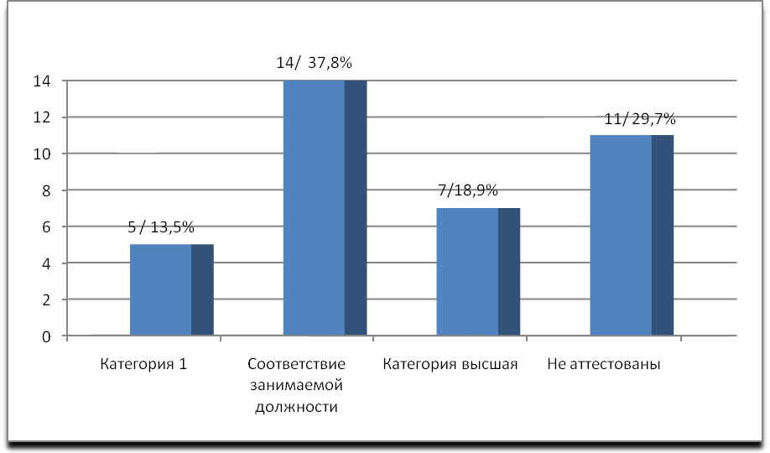

11 педагогов не проходили аттестацию – это в основном молодые специалисты и педагоги пенсионного возраста. В целом аттестацию прошли 70,3% ( в прошлом году - 69,7%) педагогов школы.

Динамика прохождения аттестации педагогами школы
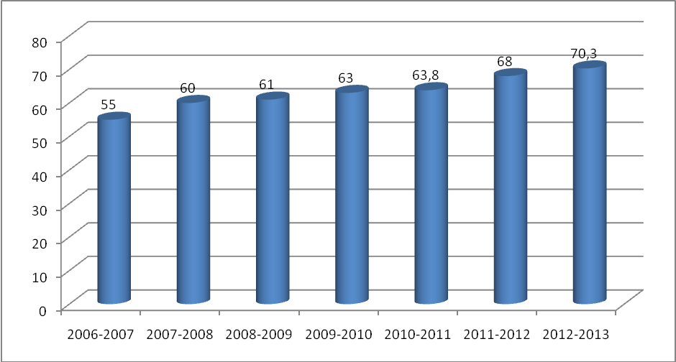

Из диаграммы видно, что количество аттестованных педагогов растет. Таким образом, повышается профессиональный уровень педагогов через прохождение аттестации. План по количеству аттестованных педагогов (30%) в этом учебном году выполнен и составил 32,4%.

В течение года осуществлен контроль по следующим вопросам:
- Адаптационный период учащихся 1-х, 5-х, 10-х классов.
- Проверка ведения учащимися школьных дневников за прохождением образовательных программ.
- Оформление школьной документации.
- Деятельность учителей по организации научно-творческой работы.
- Использование компьютерных технологий и возможностей Интернета в урочной и неурочной деятельности.
- Уровень подготовки к итоговой аттестации учащихся 9-х и 11 классов.

По результатам контроля написаны справки.
Контроль за уровнем знаний осуществлялся во всех классах школы. В начале учебного года, по итогам первого полугодия и учебного года были проведены административные контрольные работы по русскому языку и математике. Контроль за техникой чтения осуществлялся в течение года во 2-5 классах классными руководителями и учителями русского языка и литературы. В течение года осуществлялся мониторинг в 9-х, 11 классах по математике, русскому языку, обществознанию, физике.
По итогам 2012-2013учебного года были аттестованы 550 учащихся, учащиеся первых классов обучаются по безоценочной системе (79 чел.): уровень знаний составил 99,3 %, качество знаний по школе составляет 50,9 %.

Показатели | 2009-2010  учебный год | 2010-2011  учебный год | 2011-2012 учебный год | 2012-2013  учебный год
Число учащихся на конец года, проходивших аттестацию | 498 | 500 | 522 | 550
Из них:  закончили на «5» | 38 | 42 | 48 | 63
на «5» и «4» | 204 | 211 | 212 | 217
с одной «3» | 23 | 29 | 33 | 33
на «2» | 4 | 2 | 5 | 4
Уровень знаний | 99% | 99,6% | 99 % | 99,3
Качество знаний | 47% | 50,6% | 49,8 | 50,9

Переведены условно двое учащихся среднего звена:
- Чиндяев Артем, 5б (математика).
- Когтев Василий, 6в (география).
Учащийся 7а класса Кривенков Эмиль оставлен на повторный год обучения в связи с пропусками уроков без уважительной причины.
Учащаяся 11 класса Ларионова Татьяна не перешла порог при сдаче ЕГЭ по математике и получила справку об обучении в образовательном учреждении.

Медалисты МБОУ СОШ №150 г.о. Самара

Медали | 2008-2009  учебный год | 2009-2010  учебный год | 2010-2011 учебный год | 2011-2012 учебный год | 2012-2013 учебный год
Золото | 1 | 1 | 4 | 2 | 1
Серебро | 2 | 2 | 0 | 1 | 0
Итого | 3 | 3 | 4 | 3 | 1

Количество неуспевающих МБОУ СОШ № 150 г.о. Самара

Учебные годы | 1-4 классы | 5-9 классы | 10-11 классы | Всего
2009-2010 | 1 | 3 | 0 | 4
2010-2011 | 0 | 2 | 0 | 2
2011-2012 | 1 | 3 | 1 | 5
2012-2013 | 0 | 4 | 0 | 4

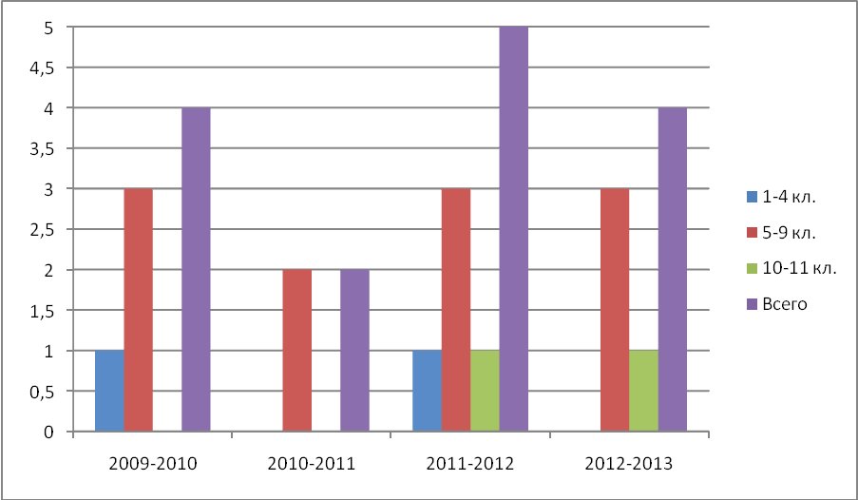

В целом, результаты успеваемости по классам выглядят следующим образом:
( )- итоги за прошлый уч.год
№  п/п | Класс | Учитель | отл. | хорошисты | одна "3" | "2" |  |  | кач. зн.  % | ур. зн.  %
 | 2а | Чурикова И.А. | 3 | 12 | 3 | 0 |  |  | 58 | 100
 | 2б | Чернова С.В. | 5 | 16 | 0 | 0 |  |  | 81 | 100
 | 2в | Шилова М.М. | 5 | 15 | 3 | 0 |  |  | 77 | 100
 | 3а | Шилова М.М. | 4  (4) | 10  (13) | 4  (1) | 0 |  |  | 58  (68) | 100
 | 3б | Митрохина Л.П. | 6  (6) | 6  (8) | 2  (3) | 0 |  |  | 50  (58) | 100
 | 3в | Ефремова В.Т. | 1  (1) | 10  (10) | 0  (3) | 0 |  |  | 52  (43) | 100
 | 4а | Панькина О.В. | 2  (5) | 15  (14) | 0  (2) | 0 |  |  | 68  (76) | 100  (100)
 | 4б | Солдаткина А.В. | 1  (1) | 16  (19) | 1  (0) | 0 |  | 68  (80) |  | 100  (100)
 | 4в | Талеева Д.Р. | 4  (2) | 11  (13) | 3  (4) | 0  (0) |  |  | 65  (68) | 100  (100)
 |  | ИТОГО | 31  (21) | 111  (107) | 16  (15) | 0  (1) |  |  | 64,1  (64,75) | 100  (99,5)
 | 5а | Дмитриева Т.И. | 3  (0) | 21  (19) | 1  (1) | 0 |  |  | 96  (73) | 100  (100)
 | 5б | Кирясова Е.В. | 2  (2) | 7  (11) | 5  (1) | 1  (1) |  |  | 33  (52) | 96  (100)
 | 6а | Чернова Т.В. | 8  (4) | 7  (12) | 1  (0) | 0  0 |  |  | 60  (62) | 100  (100)
 | 6б | Молофеева Н.В. | 2  (2) | 7  (12) | 3  (2) | 0  (0) |  |  | 33  (52) | 100  (100)
 | 6в | Васильева Н.В. | 0  (0) | 6  (4) | 2  (2) | 1  (1) |  |  | 29  (15) | 95  (100)
 | 7а | Ахмерова И.Г. | 2  (3) | 12  (13) | 1  (1) | 1  (0) |  |  | 50  (70) | 96  (100)
 | 7б | Куличкова О.А. | 2  (2) | 4  (7) | 2  (0) | 0  (0) |  |  | 21  (45) | 100  (100)
 | 8а | Лукьянова С.А. | 4  (4) | 5  (7) | 0  (1) | 0  (0) |  |  | 36  (44) | 100  (100%)
 | 8б | Салимова Г.Г. | 0  (0) | 5  (7) | 0  (4) | 0  (1) |  |  | 20  (41,2) | 96  (100)
 | 9а | Утянкина  Г.Н. | 3  (3) | 4  (9) | 1  (1) | 0  (0) |  |  | 29  (44,4) | 100  (100)
 | 9б | Уколова Т.В. | 4  (3) | 4  (7) | 1  (1) | 0  (0) |  |  | 32  (37) | 100  (100)
 | Итого |  | 30  (18) | 82  (84) | 17  (15) | 3  (2) |  |  | 39,9  (39,2) | 98,5  (99,2)
21. | 10 | Балясникова Т.И. | 1 | 9 | 1 | 0 |  |  | 42 | 100
22 | 11 | Копасова Е.А. | 1  (1) | 15  (12) | 0  (1) | 1  (1) |  |  | 58  (46) | 96
 | Итого |  | 2  (4) | 24  (16) | 1  (3) | 1  (1) |  |  | 50  (37,5) | 98  (98)
 | Всего |  | 63  (42) | 217  (211) | 33  (29) | 4  (5) |  |  | 50,9  (49,8) | 99,3  (99)
Произошло повышение качества знаний по школе по сравнению с прошлым годом на 1,1%. В начальном звене успешными в усвоении программного материала являются учащиеся 2б класса - качество знаний 81% (кл.рук. Чернова С.В.), 2в класса, где качество знаний 77% (кл.рук. Шилова М.М.).
По плану внутришкольного контроля на 2012-2013 учебный год в 4-х классах в течение года проводились административные контрольные работы по русскому языку и математике. Итогом данного контроля стало понижение уровня знаний во всей параллели:
4а (кл. рук. Панькина О.В.) – на 8%;
4б (кл. рук. Солдаткина А.В.) – на 12%;
4в ( кл. рук. Талеева Д.Р. ) – на 3%.
В среднем звене повысилось качество знаний в 5а (кл.рук. Т.И. Дмитриева) на 23%. В остальных классах среднего звена наблюдается понижение уровня знаний. Значительное понижение наблюдается в 7б классе (кл.рук. Куличкова О.А.) по сравнению с предыдущим годом: на 24%; в 8б (кл. рук. Салимова Г.Г.) – на 21,2 %; в 7а (кл. рук. Ахмерова И.Г.) - на 20%.

В школе с 2003-2004 учебного года ведется мониторинг качества знаний (%) по параллелям:

 | 2-е кл. | 3-и кл. | 4-е кл. | 5-е кл. | 6-е кл. | 7-е кл. | 8-е кл. | 9-е кл. | 10-е кл. | 11-е кл.
2003-2004 | 50,1 | 53,8 | 47,6 | 39,2 | 37,1 | 26,5 | 24,4 | 14,5 | 17,6 | 21,7
2004-2005 | 48,4 | 39,2 | 45,9 | 28 | 25 | 28 | 22,7 | 17 | 29 | 33,3
2005-2006 | 55,3 | 51,6 | 42,9 | 36,2 | 23,6 | 25 | 22,2 | 18,8 | 23,1 | 37,1
2006-2007 | 59,5 | 53,4 | 50 | 22,4 | 34,4 | 28,3 | 28,6 | 22,6 | 27,8 | 34,7
2007-2008 | 68,3 | 62,5 | 44,7 | 36,2 | 30,4 | 18 | 22,4 | 20 | 27 | 41,1
2008-2009 | 62,3 | 72,5 | 58,5 | 51,8 | 36,4 | 19,4 | 29,6 | 23,2 | 22,2 | 40,4
2009-2010 | 75,5 | 58 | 61,2 | 51,2 | 48,1 | 30,9 | 25,9 | 23,6 | 38,5 | 39,6
2010-2011 | 80,9 | 68,6 | 56,9 | 42,4 | 57,1 | 40,8 | 28,3 | 30,7 | 24 | 53,9
2011-2012 | 56,3 | 74,7 | 62,5 | 43 | 40,7 | 39,5 | 35,5 | 35,5 | 46 | 29
2012-2013 | 72 | 53,3 | 67 | 64,5 | 40,7 | 35,5 | 28 | 30,5 | 42 | 58

Из таблицы видно, что повышение качества знаний (синим) наблюдается в параллелях 2-х (на 15,7%), 4-х (на 4,5%), 5-х (на 21,5%), в 11 классе (на 29%). Снижение качества знаний (красным) произошло в 3-х, 7-х, 8-х, 9-х и в 10 классах. В параллели 6-х классов качество знаний остается стабильным.

Мониторинг качества знаний позволяет следить за уровнем подготовки учащихся и за тем, как происходит адаптация при переходе из одного звена в другое.
В течение года осуществлялась эффективная работа по преемственности при переходе из начального в среднее звено: учащиеся 5а класса успешно адаптировались, уровень и качество знаний учащихся имеют положительную динамику. Учащиеся 5б класса требуют особого контроля со стороны классного руководителя и администрации школа, т.к. уровень обученности у данных детей понизился.

Итоговая аттестация выпускников 9-ых классов
В этом учебном году к государственной итоговой аттестации были допущены все учащиеся 9-х классов- 49 выпускников и все успешно прошли аттестацию. В щадящем режиме экзамены не сдавались.
4 выпускника получили аттестат об основном общем образовании с отличием:
- Арчакова Анастасия
- Иванова Ирина
- Малова Марина
- Ревенков Егор.
Аттестаты с оценками « отлично» и «хорошо» получили 11 выпускников ( в прошлом году -19).
Для сдачи государственных экзаменов по выбору учащиеся выбрали 6 предметов: Особой популярностью при выборе предметов для сдачи экзаменов по выбору пользуются предметы, которые сдаются в традиционной форме: музыка (42человека), физическая культура (36 человек); для сдачи экзаменов по новой форме выпускники выбирали обществознание (16 человек), биологию (2 человека), историю ( 1 человек), информатику (1 человек).

Результаты аттестации в традиционной форме
(качество знаний , %)
 | Литература | Физическая культура | Музыка
2008-2009 | 93,3 | 66,7 | -
2009-2010 | 85 | 66,8 | -
2010-2011 | 24,4 | 68,4
2011-2012 | - | 71 | 70
2012-2013 | - | 80,5 | 71,4

Сравнительный анализ экзаменационных оценок и годовых:
 | Искусство | Физкультура
Подтвердили знания | 27 | 27
Повысили результаты | 14 | 0
Понизили результаты | 2 | 9

Результаты аттестации по новой форме:
Предметы | Математика |  |  |  | Русский язык
Оценки | «5» | «4» | «3» | «2» | «5» | «4» | «3» | «2»
2008-2009 | 12 | 19 | 12 | 3 | 4 | 21 | 21 | 0
2009-2010 | 0 | 5 | 45 | 2 | 3 | 22 | 26 | 1
2010-2011 | 6 | 34 | 9 | 0 | 5 | 34 | 9 | 1
2011-2012 | 7 | 22 | 21 | 0 | 20 | 22 | 8 | 0
2012-2013 | 21 | 24 | 4 | 0 | 11 | 23 | 15 | 0
 | Качество знаний |  | Уровень знаний |  | Качество знаний |  | Уровень  знаний
2008-2009 | 67,4 |  | 93,5 |  | 55,3 |  | 100
2009-2010 | 9,6 |  | 96,2 |  | 48 |  | 98
2010-2011 | 87,7 |  | 100 |  | 79,6 |  | 98
2011-2012 | 57 |  | 100 |  | 82 |  | 100
2012-2013 | 91,8 |  | 100 |  | 69,4 |  | 100

Русский язык. Итоги новой формы аттестации (9 классы)
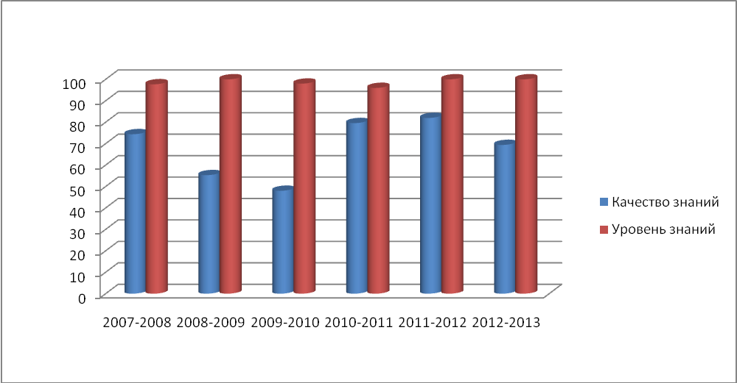

Математика. Итоги новой формы аттестации (9 классы)
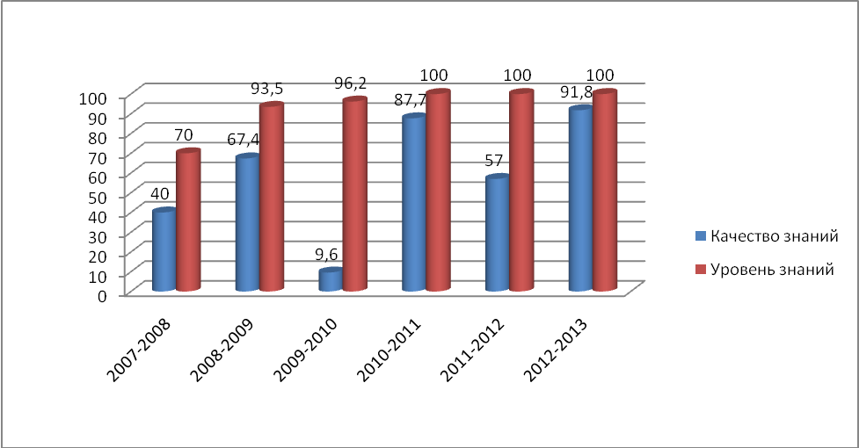
Сравнивая результаты аттестации учащихся 9-х классов по новой форме, следует отметить, что и по русскому языку и алгебре произошло повышение качества знаний. Все учащиеся 9-х классов справились с предложенными заданиями по русскому языку и математике.

Сравнительный анализ экзаменационных оценок и годовых:
 | Русский язык | Математика
Подтвердили знания | 31 | 18
Повысили результаты | 15 | 30
Понизили результаты | 3 | 1

Результаты экзаменов по выбору

Предметы | Обществознание |  |  |  | Биология |  |  |  | География |  |  |  | История
Оценки | «5» | «4» | «3» | «2» | «5» | «4» | «3» | «2» | «5» | «4» | «3» | «2» | «5» | «4» | «3» | «2»
2009-2010 | 1 | 4 | 2 | 0 | 0 | 1 | 2 | 0 | - | - | - | - | - | - | - | -
2010-2011 | 5 | 10 | 3 | 0 | 0 | 1 | 1 | 0 | 0 | 2 | 1 | 0 | - | - | - | -
2011-2012 | 1 | 9 | 9 | 3 | 0 | 1 | 0 | 0 | - | - | - | - | - | - | - | -
2012-2013 | 5 | 7 | 4 | 0 | 0 | 1 | 1 | 0 | - | - | - | - | 0 | 1 | 0 | 0
 | Качество знаний |  | Уровень знаний |  | Качество знаний |  | Уровень  знаний |  | Качество знаний |  | Уровень  знаний |  | Качество знаний |  | Уровень  знаний
2009-2010 | 71,4 |  | 100 |  | 33,3 |  | 100 |  | - |  | - |  | - |  | -
2010-2011 | 78,5 |  | 100 |  | 50 |  | 100 |  | 66,7 |  | 100 |  | - |  | -
2011-2012 | 48 |  | 81 |  | 100 |  | 100 |  | - |  | - |  | - |  | -
2012-2013 | 75 |  | 100 |  | 50 |  | 100 |  | - |  | - |  | 100 |  | 100

Предметы | Литература |  |  |  | Физика |  |  |  | Химия
Оценки | «5» | «4» | «3» | «2» | «5» | «4» | «3» | «2» | «5» | «4» | «3» | «2»
2011-2012 | 0 | 0 | 1 | 0 | 0 | 1 | 0 | 0 | 0 | 0 | 1 | 0
2012-2013 | - | - | - | - | - | - | - | - | - | - | - | -
 | Качество знаний |  | Уровень знаний |  | Качество знаний |  | Уровень  знаний |  | Качество знаний |  | Уровень  знаний
2011-2012 | 0 |  | 100 |  | 100 |  | 100 |  | 0 |  | 100
2012-2013 | - |  | - |  | - |  | - |  | - |  | -

Результаты экзаменов в новой форме по выбору говорят о том, что в прошедшем учебном году учителя и классные руководители своевременно проводили работу по подготовке учащихся к итоговой аттестации. Все учащиеся получили аттестаты об основном общем образовании, 25 учащихся перешли в 10 класс.

Итоговая аттестация выпускников 11 класса

Выпускники 11 класса сдавали обязательные экзамены по русскому языку и математике в форме ЕГЭ, а остальные - по выбору. ЕГЭ выбирался выпускниками для поступления в ВУЗ.
Экзамен по математике сдавали 26 выпускника,
по русскому языку – 26 выпускника,
по истории - 2 выпускник ,
по обществознанию – 18 выпускников,
по физике – 8 выпускников,
по биологии - 2 выпускника,
по литературе - 1 выпускник.

Лучшие результаты ЕГЭ
Учебный год | Количество учащихся, получивших на ЕГЭ более 80 баллов | Количество учащихся, получивших на ЕГЭ более 90 баллов
2010-2011 | 1 (русский язык) | 4 (русский язык)
2011-2012 | 1 (русский язык) | 0
2012-2013 | 2 (русский язык)  1 (обществознание) | 1 (русский язык)

Результаты аттестации в форме ЕГЭ
(средний балл)

 | Русск. язык | Математ | Физика | Информ. | Хи-мия | Исто-рия | Обществознан. | Биоло-гия | Ино | Лит-ра | География
2004-2005 | 54,4 | 55,1 | 47,5 | - | 52,0 | 62,8 | 51,8 | 69,0 | 49,0
2005-2006 | 52,8 | 51,8 | 55,4 | - | 60,8 | 39,2 | 56 | 53,6 | 73,8
2006-2007 | 54,6 | 49,3 | 46,9 | - | 48 | 58,4 | 48,8 | 54,7 | 27,5 | 57
2007-2008 | 61,6 | 44 | 51 | - | 75 | 52,5 | 57,9 | - | - | -
2008-2009 | 65,5 | 50,6 | 50,9 | 63 | 43 | 51,7 | 60,7 | 63,5 | 76,3 | 68
2009-2010 | 58,7 | 43 | 47,6 | 82 | 54 | 56 | 53,2 | 55 | 43 | 55
2010-2011 | 68,2 | 46 | 43,5 | -- | - | 66,5 | 53,2 | 47,7 | - | -
2011-2012 | 60,6 | 40,3 | 40,4 | - | 43,5 | 59 | 52,1 | 47,7 | - | 78 | 58
2012-2013 | 68,6 | 44,5 | 47,3 | - | - | 44 | 61 | 58,5 | - | 60 | -

Русский язык. ЕГЭ. 11класс
(средний балл)

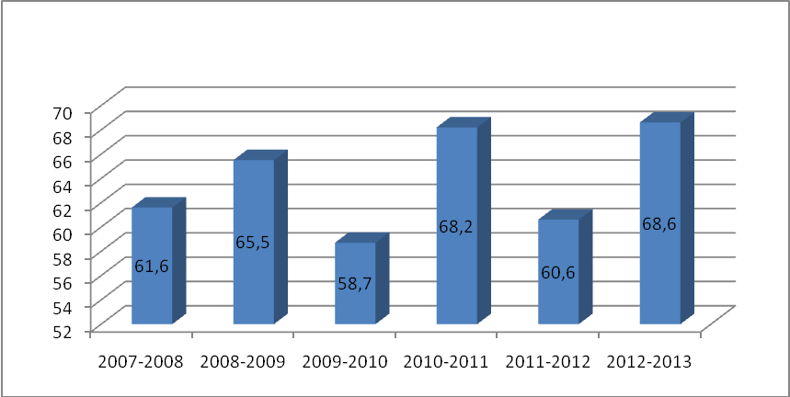

Математика. ЕГЭ. 11 класс
(средний балл)
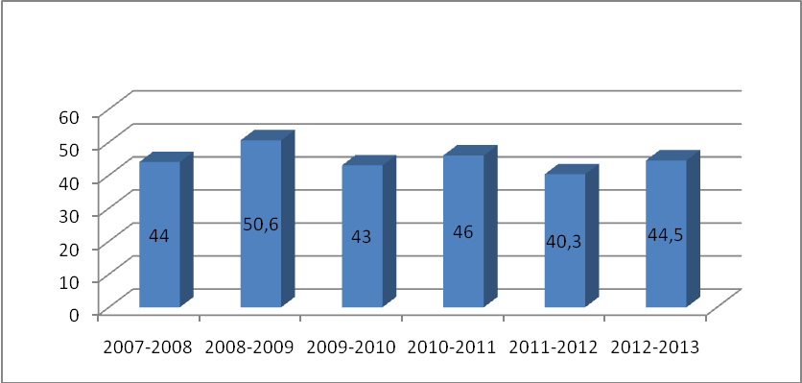

Анализ успеваемости учащихся III ступени свидетельствует, что средний балл по обязательным предметам повысился. В прошлом учебном году качество знаний в 10-м классе составляло 46 %, в этом учебном году (11кл.) – 58 %. Повышение качества знаний в 11 классе - результат эффективной работы классного руководителя Е.А. Копасовой с учащимися и их родителями.

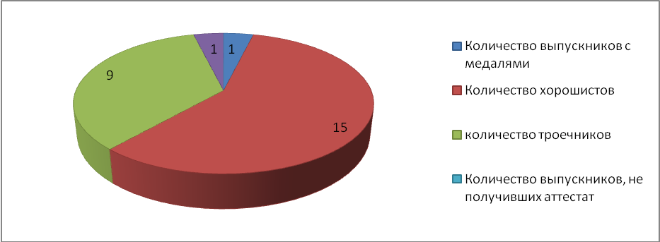
Выпускница 11 класса Дулгер Юлия окончила школу с золотой медалью.
Учащаяся 11 класса Ларионова Татьяна при сдаче ЕГЭ по математике не преодолела порог в 24 балла: с матерью, Ларионовой Татьяной Владимировной, неоднократно проводились беседы об успеваемости Татьяны, о возможности получения справки об обучении. Протоколы имеются.

Научно-исследовательская деятельность учащихся
МБОУ СОШ № 150 г.о. Самара в 2012-2013учебном году

ПОБЕДИТЕЛИ ОЧНЫХ ОЛИМПИАД, КОНКУРСОВ, ФЕСТИВАЛЕЙ, КОНФЕРЕНЦИЙ В 2012-2013 УЧЕБНОМ ГОДУ

№ п/п | Название мероприятия | ФИ победителя, предмет, класс |  |  |  | ФИО учителя
№ п/п | Название мероприятия | РАЙОН | ГОРОД | ОБЛАСТЬ | РФ | ФИО учителя
1. | Всероссийская предметная олимпиада | Соболева Ангелина, биология, 8а |  |  |  | Лукьянова Светлана Александровна
1. | Всероссийская предметная олимпиада | Захаров Кирилл, биология, 9б |  |  |  | Салимова Гульчехра Гафуровна
1. | Всероссийская предметная олимпиада | Арчакова Анастасия, история, 9б |  |  |  | Уколова Татьяна Владимировна
1. | Всероссийская предметная олимпиада | Шраменко Анатолий, история, 9б |  |  |  | Уколова Татьяна Владимировна
1. | Всероссийская предметная олимпиада | Ибрагимов Ильяс, история, 10 | Ибрагимов Ильяс, 10, призер, история |  |  | Сапожков Эдуард Викторович
1. | Всероссийская предметная олимпиада | Буракшаева Юлия, литература, 8а |  |  |  | Кирясова Елена Викторовна
1. | Всероссийская предметная олимпиада | Староквашева Полина, ОБЖ, 8а | Староквашева Полина,ОБЖ, призер |  |  | Салимова Гульчехра Гафуровна
1. | Всероссийская предметная олимпиада | Концевой Виктор, ОБЖ, 9а | Концевой Виктор, ОБЖ, призер |  |  | Салимова Гульчехра Гафуровна
1. | Всероссийская предметная олимпиада | Блощицына Арина, обществознание, 8а |  |  |  | Сапожков Эдуард Викторович
1. | Всероссийская предметная олимпиада | Важенина Алена, обществознание, 9а |  |  |  | Уколова Татьяна Владимировна
1. | Всероссийская предметная олимпиада | Гуляндин Максим, право, 10 |  |  |  | Сапожков Эдуард Викторович
2. | Городская межшкольная конференция «Первые шаги в науку» | Томилов Андрей, ботаника, 2б |  |  |  | Чернова Светлана Владимировна
3. | Городская межшкольная конференция «Я исследователь» | Строчков Алексей, английский язык, 7б, 2 место;  1 место в номинации «Исследовательское мастерство» |  |  |  | Балясникова Татьяна Ивановна
4. | Районный конкурс чтецов «Серебряное слово» | Панфилов Алексей, 11 класс, 1 место |  |  |  | Копасова Елена Александровна
4. | Районный конкурс чтецов «Серебряное слово» | Хомина Анастасия, 4в, 2 место |  |  |  | Талеева Динара Рахимовна
4. | Районный конкурс чтецов «Серебряное слово» | Буракшаева Юлия, 8а, 2 место |  |  |  | Лукьянова Светлана Александровна
4. | Районный конкурс чтецов «Серебряное слово» | Пивоварова Дарья, 10, 2 место |  |  |  | Балясникова Татьяна Ивановна
4. | Районный конкурс чтецов «Серебряное слово» | Бартковская Валентина, 3а, поощрение |  |  |  | Шилова Марина Михайловна
4. | Районный конкурс чтецов «Серебряное слово» | Родионова Ксения, 5а, поощрение |  |  |  | Дмитриева Татьяна Ивановна
5. | XXXIX городская краеведческая олимпиада | Сураева Юлия, 10, геология, 3 место |  |  |  | Поспелова Лариса Викторовна
5. | XXXIX городская краеведческая олимпиада | Староквашева Полина, 8а, геология, поощрение |  |  |  | Салимова Гульчехра Гафуровна
5. | XXXIX городская краеведческая олимпиада | Иванова Ирина, 9б, литература, поощрение |  |  |  | Кирясова Елена Викторовна
5. | XXXIX городская краеведческая олимпиада | Сизова Анастасия,9б, литература, 3 место(«Давайте же научимся любить») |  |  |  | Кирясова Елена Викторовна
6. | Конкурс презентаций «Эколог как образ жизни» |  | Блощицына Арина, 8а, 1 место |  |  | Лукьянова Светлана Александровна
7. | Открытый лингвистический конкурс по английскому языку «Самый умный |  | Строчков Алексей, 7б, диплом 2 степени |  |  | Балясникова Татьяна Ивановна
8. | Творческий конкурс презентаций в рамках программы экологической профессиональной ориентации школьников «Эколог как образ жизни» |  | Блощицына Арина, 8а, 1 место |  |  | Лукьянова Светлана Александровна
 | Творческий конкурс экологических комиксов «Сохранить природу города!» | Конкурс проводился в рамках программы «Зеленый город» при поддержке Фонда Алкоа The «Green City» program is supported by the Alcoa Foundation.  Маскин Максим (6б) |  |  |  | Лукьянова Светлана Александровна
 | Районная олимпиада по математике «Наши надежды» для учащихся 5-6 классов | - Радаева Ирина, 5а, 2 место |  |  |  | Утянкина Галина Николаевна
 |  | - Николаев Орест, 6а, 2 место |  |  |  | Ахмерова Инна Геннадьевна
 | Открытая олимпиада по русскому языку и математике | Томилов Андрей, 2б, п/о |  |  |  | Чернова Светлана Владимировна
 | Районная интеллектуальная игра «Химическая эстафета» | Кондрашина Елена, 8а, 2 место |  |  |  | Лукьянова Светлана Александровна

ПОБЕДИТЕЛИ ЗАОЧНЫХ (дистанционных) ОЛИМПИАД, КОНКУРСОВ, ФЕСТИВАЛЕЙ, КОНФЕРЕНЦИЙ В 2012-2013 УЧЕБНОМ ГОДУ

№ п/п | Название мероприятия | ФИ победителя, предмет, класс |  |  |  | ФИО учителя
№ п/п | Название мероприятия | РАЙОН | ГОРОД | ОБЛАСТЬ | РФ | ФИО учителя
1. | II Всероссийский дистанционный конкурс “Мир знаний» (русский язык) |  |  |  | Орлова Ксения, 7б, 3 место | Дмитриева Татьяна Ивановна
1. |  |  |  |  | Тимергазина Сания, 6в, 3 место | Дмитриева Татьяна Ивановна
1. |  |  |  |  | Барчинова Валентина, 6в, 3 место | Дмитриева Татьяна Ивановна
1. |  |  |  |  | Крузина Алина, 6в, 3 место | Дмитриева Татьяна Ивановна
1. |  |  |  |  | Шакирова Вероника, 5а, 2 место | Дмитриева Татьяна Ивановна
1. |  |  |  |  | Адушкина Светлана, 5а, 3 место | Дмитриева Татьяна Ивановна
2. | Общероссийский конкурс. Мультитест по русскому языку (Институт развития школьного образования |  |  |  | - Алина Азимова, 5а, 1 место  - Орлов Даниил, 5а, 1 место  - Родионова Ксения, 5а, 1 место,  - Полеченкова Екатерина, 5а, 1 место  - Радаева Ирина, 5а, 1 место  - Болгов Данил, 5а, 1 место  - Куприна Таисия, 5а, 1 место  - Буркова Елизавета, 5а, 1 место  - Адушкина Светлана, 5а, 1 место  - Козина Александра, 5а, 1 место  - Прохорова Светлана, 5а, 2 место  - Шакирова Вероника, 5а, 2 место  - Нечаева Мария,  5а, 2 место  - Немцев Дмитрий, 5а, 3 место  - Ненашева Анастасия, 5а, 3 место | Дмитриева Татьяна Ивановна
3. | «Молодежный чемпионат по английскому языку» |  |  | - Куприна Таисия, 5а, 3 место  - Арчакова Анастасия, 9б, 1 место  - Фролова Ксения, 11 класс, 2 место |  | Балясникова Татьяна Ивановна

Количество победителей по предметам и годам.

Предметы | 2009-2010  учебный год |  |  |  | 2010-2011  учебный год |  |  |  | 2011-2012  учебный год |  |  |  | 2012-2013  учебный год
Предметы | Район | Район | Обл | Вср | Район | Мун | Обл | Вср | Район | Мун | Обл | Вср | Район | Мун | Обл | Вср
Русский яз. | 2 | 2 |  |  | 2 |  |  |  |  |  |  | 10 | 1 |  |  | 21
Литература | 1 | 1 |  |  | 1 |  |  |  | 3 |  |  |  | 8
Математика | 1 | 1 |  |  | 1 |  |  |  |  |  |  |  | 2
Биология | 5 | 5 | 3 |  | 5 |  |  |  | 4 | 4 | 2 |  | 3 | 3
География
Обществоз. | 8 | 8 |  |  | 8 |  |  |  | 1 |  |  |  | 2
Химия |  |  |  |  |  |  |  |  | 3 | 1 |  |  | 1
Физика | 3 | 3 |  |  | 3 |  |  |  | 1
Краеведение | 8 | 8 |  |  | 8 | 1 |  |  | 3
История | 4 | 4 |  |  | 4 |  |  |  | 4 |  |  |  | 3 | 1
Анг.язык |  |  | 14 |  |  |  |  |  | 3 |  | 9 | 5 | 1 | 1 | 3
Фран.яз.
Технология
Физ-ра | 1 | 1 |  |  | 1
Другое | 4 | 4 | 3 |  | 4 | 7 | 6 | 10 | 17 | 17 | 1 | 1 | 21 | 5 | 2 | 1
Итого | 37 | 37 | 20 |  | 37 | 8 | 6 | 10 | 39 | 22 | 12 | 16 | 42 | 10 | 5 | 22
Общее количество | 73 |  |  |  | 61 |  |  |  | 89 |  |  |  | 79

Количество призеров по сравнению с прошлым учебным годом снизилось, что связано с уменьшением количества участников олимпиад в 2012-2013 учебном году. Большая нагрузка учителей, частью которой стала аттестация педагогов на высшую категорию и на соответствие занимаемой должности, не позволяет уделять достаточно времени для работы с одаренными детьми.

Количество призеров и победителей по годам:

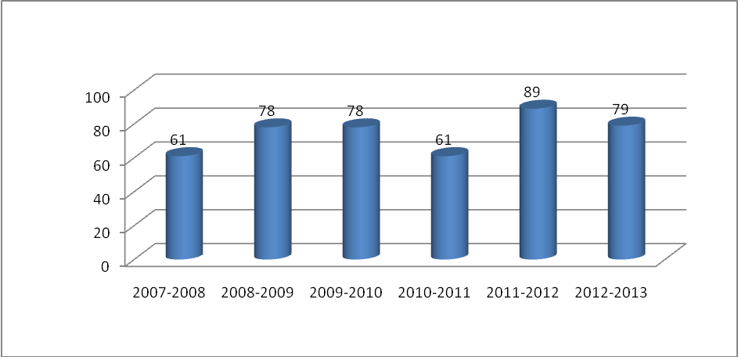
Согласно учебному плану организована работа предпрофильных и профильных курсов в 9-11 классах. Учащиеся 9-х классов проходят курсовую подготовку в школе по следующим темам:
- «Решаем правильно уравнения» (Ахмерова И.Г.)
- «Анализ художественного текста» (Т.В. Чернова, Е. В. Кирясова)
в Центре детского творчества «Металлург»:
- «Моя первая презентация»
- «Ландшафтный дизайн».
Каждый учащийся 9-х классов прошел не менее 3 элективных курсов, о чем свидетельствуют зачетные книжки.
В связи с тем, что учащиеся 10-11 классов перешли на профильную форму обучения, старшеклассники сами выбирали курсы по предметам, которые вызывают у них большой интерес.

№ п/п | Профильные курсы | Элективные курсы
 | «История в лицах» | «Решение нестандартных задач по физике»
 | «Современная Россия» | «Поиски и открытия физики»
 | «Грамматические ловушки» | «От Архимеда до Энштейна»
 | «Мир и человек»  (начальная философия) | «Решение задач по химии»
 | Дискуссионные вопросы в изучении истории ХХ века» | «Методы и закономерности генетики»
 | - | «Решение нестандартных задач по математике».

Большая заслуга в организации элективных и профильных курсов принадлежит педагогам Лукьяновой С.А., Утянкиной Г.Н., Сапожкову Э.В. и другим учителям, разрабатывавшим программы курсов, в основе которых лежит принцип научности, наглядности, доступности, актуальности. Анализируя итог работы каждого курса, педагоги сделали вывод, что интерес учащихся к предметам связан прежде всего с выбором ЕГЭ, результаты которого необходимы для поступления в вуз. Потребности выпускников на подобных курсах ограничиваются нарешиванием тестов, желание узнать сверх спецификации по предмету отсутствует.

Педагогическим коллективом целенаправленно и планомерно создавались благоприятные условия для успешного, полноценного обучения, но объективные причины: падение престижа образования, занятость родителей, недостаточное внимание к проблемам школьников с их стороны, снижение мотивации обучения – заставляют нас перестроить учебный процесс, вводя в свою работу новые педагогические технологии, развивающие и углубляющие потребности и мотивы учебной деятельности.
В течение учебного года учащимися школы было пропущено урока 54647 (47 493 в прошлом уч.году ). Количество пропусков без уважительной причины по сравнению с прошлым годом понизилось и составило 1236 ( в прошлом году - 1917 ). Пропуски уроков без уважительной причины допускали Кривенков Эмиль (7а) и Когтев Василий (6в).

С 2007-2008 учебного года в расписание учащихся 1-х классов включена динамическая пауза, которая позволяла первоклассникам активно подвигаться, поиграть, отдохнуть. Кроме того внедрение ФГОС НОО предусматривает занятия внеурочной деятельности, 50% которых составляют занятия двигательной активности.

Результаты мониторинга заболеваний учащихся:
Наличие заболеваний | Учебный год
Наличие заболеваний | 2007-2008 | 2008-2009 | 2009-2010 | 2010-2011 | 2011-2012 | 2012-2013
Хронические заболевания при поступлении в первый класс | 10% | 7,8% | 9,3% | 10,3% | 12% | В работе
Хронические заболевания при переходе в 5-й класс | 11,7% | 10,9% | 7,6% | 8,2% | 9,2 | В работе
Хронические заболевания при выпуске из 9-ого класса | 13,5% | 14,5% | 6,7% | 7,6% | 8,2 | В работе
Хронические заболевания при выпуске из 11-го класса | 14,3% | 14,3% | 6,3% | 7,6% | 8 | В работе
Количество детей | 589 | 567 | 572 | 580 | 604 | В работе

Проблема сохранения здоровья школьника будет приоритетной в новом учебном году.
Учебный план выполнен по всем предметам; план работы школы на учебный год, в целом, выполнен; уровень знаний учащихся является повысился на 0,3 %, а качество знаний по школе повысилось на 1,1% и составило 50,9%. Задача по повышению качества обучения по всем ступеням обучения выполнена. По результатам ЕГЭ -2013 наблюдается повышение среднего балла по русскому языку на 8 , по математике – на 4,2 балла. Достигнуты определенные успехи в предпрофильной подготовке. В школе созданы необходимые условия для укрепления здоровья детей.
Повысился и уровень умений и навыков самоанализа своей деятельности у учителей и учащихся, отлажены эффективные формы работы при переходе из первой ступени во вторую.

Анализ состояния учебного процесса, причин негативных явлений и нерешенных проблем дает основание выделить следующие приоритетные направления и первоочередные задачи на новый учебный год:

Цель: 1. Модернизировать содержательную и технологическую стороны образовательного процесса согласно трем образовательным модулям:
- Основное содержание образования.
- Предпрофильное образование.
- Профильное обучение
2. Внедрить ФГОС ООО через создание нормативной базы (локальных актов, положений), прохождение курсовой подготовки педагогами школы.
Задачи:

- Добиться качества обученности учащихся:
1 ступень обучения 53%; 100%
2 ступень обучения 33,5%; 98,5%
З ступень обучения 37,5%; 99,3%
II. Сохранить физическое и психическое здоровье всех участников образовательного процесса за счет использования здоровьесберегающих технологий.

III. Повысить профессиональный уровень 30% педагогов через прохождению аттестации на первую и высшую категории.

IV. Совершенствовать формы и методы работы научно-исследовательской деятельности, по профильной и предпрофильной подготовке учащихся.

V. Расширять и углублять связи школы, семьи, общественности с целью повышения эффективности учебно-воспитательного процесса

АНАЛИЗ
воспитательной работы МБОУ СОШ № 150 г.о. Самара
2012-2013 учебного года

Воспитательная работа школы в 2012-2013 учебном году была направлена на развитие личности, способной реализовать свой творческий потенциал, умеющей свободно ориентироваться в социуме и несущей ответственность за свою деятельность.
Основными ориентирами 2012-2013 учебного года были:
- Год истории Российского государства;
- Год спорта и здорового образа жизни;
- Год охраны окружающей среды

Исходя из задач, поставленных перед школой в 2012-2013 учебном году, воспитательная работа была спланирована так, чтобы обеспечивать укрепление школьных традиций, приобщение ребят к духовной культуре через воспитательные возможности школы.
Первого сентября в школе прошёл единый классный час «Семья и семейные ценности», на который по традиции некоторые классные руководители приглашали ветеранов.
Отвечая гражданско-патриотическому воспитательному направлению, в этом же месяце учащиеся 8Б класса встречались с участником Курской битвы, а 9Б и 11классы побывали в музее завода «Прогресс». В течение учебного года членами лекторской группы школьного музея Боевой Славы были подготовлены «Обзорная экскурсия по школьному музею», экскурсии «История ИЛ-2» и «К 70-летию Сталинградской битвы». Также активом музея были проведены 3 радиоурока и представлены выставки, посвящённые юбилейным датам. Школьный музей принял участие в городской игре-путешествии «Листая календарь Воинской Славы», где хорошо показали себя учащиеся 8А и 9Б классов. Отрадно, что в этом учебном году музейную группу пополнили учащиеся 6А класса, которые проявили большую заинтересованность к этой работе.
Продолжалось сотрудничество нашей школы и с музеем А.С.Пушкина. В этом учебном году наши учащиеся побывали на тематических экскурсиях, посвящённых Бородинскому сражению, а методист музея Веретников В.Н. провёл с учащимися 9-х классов беседу о патриотизме.
В рамках месячника «Народ и армия - едины» в 5 и 7 классах проходила традиционная в нашей школе историческая викторина «Я помню! Я горжусь!», победителями которой стали учащиеся 5Б класса (кл. руководитель Кирясова Е.В.) и 7А класса (кл. руководитель Ахмерова И.Г.) А в феврале мальчики 7-х классов состязались в силе и ловкости на общешкольном военно-спортивном празднике «А ну-ка, парни!» на приз Героя Советского Союза В.И.Чудайкина. Победителем стала команда 7А класса «Русичи» (кл.рук. Ахмерова И.Г.).
Гражданско-патриотическому воспитанию наших учащихся отвечали и такие мероприятия как участие нашей школы в районной акции «Гражданин России», межрегиональной акции «Читаем детям о войне», проведение уроков мужества, поздравление ветеранов, возложение цветов к монументу «Солдат Победы», шествие с ветеранами к Вечному Огню 9 мая, и, конечно, экскурсии на патриотическую тематику.
За время проведения акции «Музейный марафон» в этом учебном году активными классами были 3Б класс (кл. руководитель Митрохина Л.П.), 6А класс (кл. руководитель Чернова Т.В.) и 9Б класс (кл. руководитель Уколова Т.В.).
Не менее значимым воспитательным направлением, для школы является нравственно-правовое. В этом учебном году учащиеся первых классов побывали на экскурсии в музее пожарной безопасности, в школу к ребятам ежемесячно приходил инспектор ДПС, который обращал внимание наших учащихся на соблюдение правил дорожного движения, а учащиеся 8Б класса посетили видеоурок в Центре Детского Творчества с участием представителей ГИБДД «Некуда спешить». Наша сборная агитбригада ЮИД заняла второе место в районном конкурсе агитбригад юных инспекторов дорожного движения, а также приняла участие в районной профилактической акции по вручению водительских прав молодым водителям городского округа Самара. В течение учебного года были подготовлены и проведены викторина по ПДД «Светофор» (2-е классы), профилактическая игра «Поле чудес» (3-и классы). Тем не менее, в 2012-2013 учебном году среди учащихся нашей школы было 8 нарушителей ПДД: Батяева (2А), Мазура (9А), Макарова, Кацуба (8А), Чертыковцева (10), Солодкий, Никитин (6Б), Зарецкий (9Б) . Это говорит о том, что наша работа в этом направлении должна быть постоянной.
В рамках нравственно-правового месячника в классах проходили классные часы по соответствующей тематике. С целью формирования навыков общения и адаптации, ученики 5-х классов посещали занятия психолога по программе «Цвет жизни» в центре «Семья».
В достижении воспитательных целей, стоящих перед школой в 2012-2013 учебном году, классным руководителям активно помогал социальный педагог школы. В течение учебного года проводился патронаж учащихся, состоящих на внутришкольном учёте, а также опекаемых учащихся. С учащимися средней и старшей школы были проведены диагностики «Моё отношение к наркомании», «Уровень культурности», «Экстремизм», «Диагностика психологических условий школьной образовательной среды» и др. Интересно прошли урок толерантности «Ребята, давайте жить дружно!» в 5-6 классах, а также открытый урок «Разговор начистоту» в 9-11 классах. По запросу классных руководителей в течение учебного года социальным педагогом было проведено 10 тематических бесед на классных родительских собраниях.
Одна из задач школы как элемента системы воспитания - это организация досуговой, внеурочной деятельности учащихся. Анализ занятости учащихся показал, что средняя занятость учащихся на конец 2012-2013 учебного года составила - 89%, что на 1% ниже в сравнении с предыдущим учебным годом ( 2011-2012 уч.г. – 90%). Большое внимание привлечению к досуговой деятельности наших учащихся уделяли классные руководители: Елисеева Т.Г., Панькина О.В., Дмитриева Т.И., Салимова Г.Г., Уколова Т.В. В течение всего учебного года занятость в коллективах этих классных руководителей составляла 100%.
Анализируя состояние профилактической работы среди учащихся школы по предупреждению правонарушений, следует заметить, что количество учащихся нашей школы, состоящих на учёте в ОДН, на начало учебного года составляло 7 человек, на конец – 11 человек. Динамика постановки и снятия с учёта выглядит следующим образом: в течение всего учебного года были сняты с учёта 3 чел., а вновь поставлены - 7 чел. Следовательно, и в этом направлении нам снова есть, над чем серьёзно работать.
В год спорта и здорового образа жизни администрация школы, классные руководители и учителя физической культуры уделяли большое внимание профилактике физического здоровья наших учеников, которые приняли участие в таких районных и городских спортивных мероприятиях как футбол «Спорту – да, наркотикам – нет!», кросс «Золотая осень», «Шиповка юных», «Кросс наций», настольный теннис, «Лыжня России», «Весёлые старты», первомайские легкоатлетические соревнования. Внутри школы проводились первенства по перестрелке (3-и кл.), пионерболу (5-е кл.), волейболу (6-11 кл.), «Весёлые старты» (2-3кл., 8-е кл.) А в мае в школе очень плодотворно прошёл видеоурок для учащихся 3-8 классов «Я в движении» по профилактике здорового образа жизни.
В апреле наши школьники приняли активное участие в средниках и субботниках экологического месячника. 10 и 11 классы благоустраивали наш парк им.50-летия Октября, а ребята 5-9 классов приводили в порядок наш школьный двор. В прошедшем учебном году члены нашего волонтёрского отряда «Здоровое поколение» принимали активное участие в проведении социальных акций в школе и микрорайоне: «Жизнь – это…», «Мир станет ярче!», «Красная ленточка», «Табак – наш враг», «Белая ромашка»», «Сообщи, где торгуют смертью». Целый ряд благотворительных акций был проведён учащимися нашей школы во время участия во Всероссийской «Неделе добра», а волонтёры участвовали в городской акции «Помоги родному городу», благоустраивая детскую площадку во дворе д.49 по ул.Енисейской. Слова благодарности за организацию этой работы хочется сказать Митиной А.П. и Поспеловой Е.А. Все проведённые мероприятия находили положительный отклик со стороны учащихся школы и жителей нашего микрорайона и были направлены на профилактику здорового образа жизни.
Отвечая эстетическому воспитательному направлению, в этом учебном году в школе ежемесячно вниманию наших учащихся были представлены спектакли филармонии и театров, организованы ботаническая и зоовыставка, а также видеоуроки. Активно сотрудничает наша школа с библиотеками № 5 и № 15, где для наших учащихся проводятся библиотечные уроки и совместные тематические праздники. В 2012-2013 учебном году для учащихся нашей школы были проведены библиотечные уроки по различной тематике:
- школьной библиотекой – 20;
- библиотекой № 5 – 21;
- библиотекой № 15 – 12.
Самыми активными читателями среди учащихся нашей школы являются:
- в школьной библиотеке – Степаненко Валентина (2Б), Киркиж Никита (2В), Важенина Алёна и Потанина Екатерина (9А), Молчанова Екатерина (10 класс);
- в библиотеке № 5 – Охотин Павел и Гордеев Александр (3Б), Кочеткова Дарья (4А), Полушкина Вероника (4В), Стакина Елена (6В), Михалкина Яна (7Б класс);
- в библиотеке № 15 – Вавилова Юлия (1А), Антонова Александра (2А), Ращукин Николай (5А), Китусёва Анастасия (6А), Крузина Алина (6В), Камалетдинов Руслан (7Б класс).
В прошедшем учебном году учащиеся нашей школы завоевали призовые места в следующих районных и городских конкурсах: (см. таблицу достижений учащихся на экране).
Силами самих учащихся внутри школы проводились мероприятия, которые помогали развивать чувства коллективизма и творческие способности наших детей: день Знаний, конкурсы рисунков и стенгазет, праздник Первоклассника, концертные программы ко дню Учителя и 8 марта, экологическая акция «Сбор макулатуры», дискотека «Хеллоуин», Новогодний КВН для старшеклассников, общешкольный конкурс «Алло, мы ищем таланты!», праздник Отличника, Последний звонок и другие.
По итогам анализа воспитательной работы школы в 2012-2013 учебном году следует признать данную работу удовлетворительной и в следующем 2013-2014 учебном году необходимо продолжать работу над целью СОЗДАНИЯ СИСТЕМЫ ВОСПИТАНИЯ, НАПРАВЛЕННОЙ НА РАЗВИТИЕ НРАВСТВЕННОЙ ЛИЧНОСТИ, СПОСОБНОЙ РЕАЛИЗОВЫВАТЬ СВОЙ ПОТЕНЦИАЛ, УМЕЮЩЕЙ ОРИЕНТИРОВАТЬСЯ В СОЦИУМЕ И НЕСУЩЕЙ ОТВЕТСТВЕННОСТЬ ЗА СВОЮ ДЕЯТЕЛЬНОСТЬ.

.
СОСТОЯНИЕ МАТЕРИАЛЬНО-ТЕХНИЧЕСКОЙ БАЗЫ

Наименование | Кол-во | Состояние
Наименование | Кол-во | Оптимальное | Допустимое
Спортивный зал | 1 | +
Актовый зал | 1 | +
Столовая | 1 | +
Мастерские для мальчиков | 2 | +
Швейная мастерская | 1 | +
Кабинеты:
- русского языка | 4 | +
- иностранного языка | 3 | + | +
- математики | 3 | + | +
- химии | 1 | +
- биологии | 1 | +
- физики | 1 | +
- истории | 1 | +
-информатики | 1 | +
- географии | 1 | +
- начальных классов | 6 | +
- музыки | 1 | +
Библиотека | 1 | +
Читальный зал (медиатека) | 1 |  | +
Медицинский кабинет | 1 | +
Музей | 1 | +

Внешние связи МБОУ СОШ № 150 г.о.Самара

Жителей – 7557, школьников – 996, дошкольников – 730, пенсионеров – 2610.

МБОУ СОШ № 150 г.о. Самара
Республиканская 50
Тел. 958-66-58
Директор – Поспелова Лариса Викторовна;
Зам.директора по учебно-воспитательной работе – Чернова Татьяна Валериевна, Копасова Елена Александровна;
Зам.директора по воспитательной работе –
Теологова Наталья Евгеньевна
Клуб «Кентавр»
Республиканская, 48

ЦВР
Физкультурная 118
Тел. 992-50-10
Горшкова
Наталья
Сергеевна
ДЮТК
«Пилигрим»
Юн.пионеров 142
Т.996-95-14
Миронов
Александр
Евгеньевич
Д/с № 178
Елизарова 62
Тел958-32-22
Плотнина
Людмила Ивановна

ЖЭУ № 3
Юрлина
Светлана
Владимировна

Библиотека №5
Елизарова 62
Тел.958-32-22
Костина
Валентина Ивановна
Д/с № 392
Енисейская 64
958-43-54
Родионова
Татьяна
Викторовна
ЦДТ
Гвардейская 14
Тел.958-64-45
Комарова
Надежда
Константиновна
ОДН
Республиканская 63
Тел.954-11-91
Моисеева Екатерина Игоревна
ПредседательТОС
Тел. 993-02-79
Галимова Раиса
Газымовна
Управ т.53-86-87
Я/с №333
Енисейская 64а
Тел.953-88-20
Грандова
Татьяна Алексеевна

Поволжский экономико-юридический колледж ПЭЮК ул.Антонова-Овсеенко
т.277-76-83 Курочкин В.К.

СМЗ – Alcoa Фонд «Alcoa»

ММЧ ДСП № 2 Кировского района ул.Советская, 5 Исхакова Р.А. 954-60-11

ММЧ МСЧ № 5 Детское поликлиническое отделение ул.Елизарова, 62 Бараева И.А.

МУ Районный Центр «Семья» ул.Победы, 168 т. 993-21-27 Щенникова М.Т.

ГОУ ДПО Специалистов ЦПК «Региональный социопсихологический центр»
ул.Металлистов, 61аКлюева Т.Н.

Учебный центр «Экологии и безопасности жизнедеятельности» ул.Невская, 3-3В т. 953-18-03 Зубков И.П.

Использование педагогических образовательных технологий
Технология | Предмет | % учителей, использующих технологии | Результат использования технологий
Развивающее обучение | Начальные классы | 28% | Всесторонне гармоническое развитие личности
Проблемное обучение | Все предметы базового компонента | 57 ,7%
Технология уровневой дифференциации | Алгебра 7-9 кл.  Рус.яз. 5-9 кл.  Химия 8-9 кл. | 85% | Отработка образ. стандартов, предупреждение неуспеваемости, повышение качества обучения
Развитие исследовательских навыков |  | 100% | Развитие  исследовательских навыков в процессе обучения на уроках и во внеурочной деятельности.  Выход: школьные и районные конференции
Проектные методы обучения | География, биология, физика, математика, русский язык, технология | 100% | Выход проектов за рамки предметного содержания представление обучающимся права решения социальных проблем в рамках возможностей школы
Лекционно-семинарско зачетная система | География, история, обществознание 10-11 кл. | 100% | Повышение качества обученности на базе отработки образовательных стандартов
Технология игрового обучения: ролевых, деловых и других видов обучающих игр | Начальные классы, иностранный язык, география, биология | 87% | Усиление здоровьесберегающего аспекта предметного обучения
Обучение в сотрудничестве (командная, групповая, парная работа) | Все предметы | 62,8% | Развитие взаимоответственности, способности обучаться в силу собственных возможностей при поддержке своих товарищей. Реализация потребности в расширении информационной базы обучения
Информационно-коммуникационные технологии | Информатика, русский язык, литература, биология, химия, математика, география | 72% | Конструирование уроков с  использованием информационно-коммуникационных обучающих средств. Развитие навыков работы в Интернете. Разработка учащимися обучающих презентаций
Здоровьесберегающие технологии | Все предметы | 100% | Усиление здоровьесберегающего аспекта предметного обучения
Технология коммуникативного обучения | Иностранный язык | 100% | Развитие языковых коммуникативных навыков

Доля учащихся, занимающихся проектной деятельностью
(в соответствии с учебным планом)

Ступени | 2008-09 уч.г. | 2009-2010 уч. год | 2010-2011 уч.г. | 2011-2012 уч.год | 2012-2013  уч.год
II ступень (5-9 кл.) | 265 (100%) | 263 (100%) | 255 (100%) | 275 (100%) | 280 (100%)
III ступень (10-11 кл.) Основы проектирования | 75 (100%) | 51 (100%) | 51(100%) | 52 (100%) | 50 (100%)

Доля учащихся (по ступеням обучения) систематически занимающихся исследовательской деятельностью
(с защитой работ на конференциях различного уровня)

Количество | 2007-08 | 2008-09 | 2009-10 | 2010-11 | 2011-2012 | 2012-2013
I ступень (1-4 классы) | 20% | 22% | 23,5% | 24,2% | 29% | 32%
II ступень (5-9 кл.) | 18% | 21% | 22,8% | 23,3% | 25% | 28%
III ступень (10-11 кл.) | 21,1% | 23% | 23,8% | 25% | 25% | 23%

Уровень образования педагогического коллектива
МБОУ СОШ № 150 г.о. Самара

Стаж педагогической работы учителей школы
Кадровое обеспечение

Финансовое обеспечение функционирования
Объем бюджетного финансирования

МОУ Школы № 150 г.о.Самара

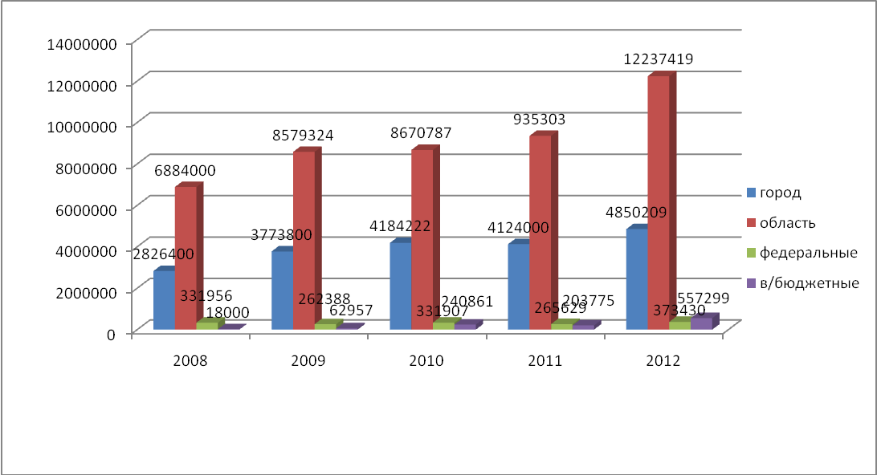

Норматив на 1 ученика в год

